小児看護に関連した国際学会の紹介

1.Asia Pacific Paediatric Nurses Association （アジア太平洋地域小児看護学会）
http://www.ap-pna.com/
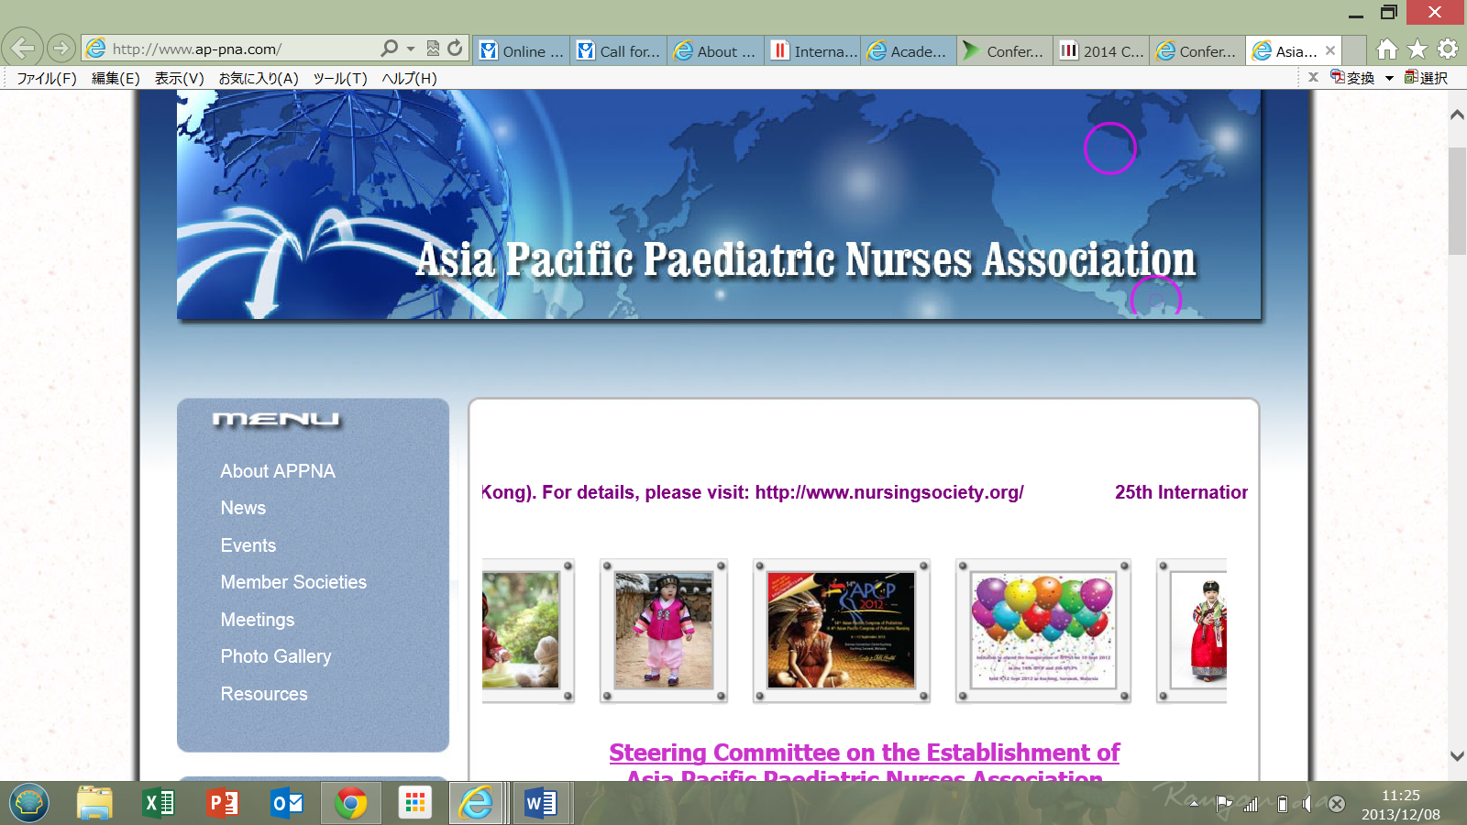
The Steering Committee members currently comprise of nursing leaders who representing Hong Kong, China, Singapore, Korea, Australia, Japan, Korea, Singapore, Macau, Philippines, Thailand and malaysia. The aim is to fulfill its mission by establishing linkages amongst pediatric nurses in Asia Pacific region and to prepare for the establishment of Asia Pacific Paediatric Nurses Association (APPNA).
アジア太平洋地域小児看護学会運営委員会の現在のメンバーは、香港、中国、シンガポール、韓国、オーストラリア、日本、韓国、シンガポール、マカオ、フィリピン、タイ、マレーシアを代表する小児看護のリーダーで構成されている。本協会の目的は、アジア太平洋地域の小児看護師の間の連携を確立し、その使命を果たすために、アジア太平洋地域小児看護学会（APPNA）の設立を準備することである。

2. Sigma Theta Tau International Honor Society of Nursing （シグマシータ・タウ・インターナショナル）
http://www.nursingsociety.org/Pages/default.aspx
The Honor Society of Nursing, Sigma Theta Tau International (STTI) – In 1922 six nurses founded STTI at the Indiana University Training School for Nurses, now the Indiana University School of Nursing, in Indianapolis, Ind., USA. The founders chose the name from the Greek words Storgé, Tharsos and Timé meaning "love," "courage" and "honor." Organizational mission of the Honor Society of Nursing, Sigma Theta Tau International is advancing world health and celebrating nursing excellence in scholarship, leadership, and service. STTI has more than 130,000 active members. Members reside in more than 85 countries, 39 percent of active members hold master’s and/or doctoral degrees; 51 percent are in staff positions; 19 percent are administrators or supervisors; 18 percent are faculty/academics; and 12 percent are in advanced practice. As a benefit of membership in the Honor Society of Nursing, Sigma Theta Tau International (STTI), members now receive free online access to two of the most highly rated, peer-reviewed journals. Effective 1 January 2014, both the Journal of Nursing Scholarship and Worldviews on Evidence-Based Nursing will be published six times per year.
Honor Society of Nursing, Sigma Theta Tau International：STTIは1922年に米国インディアナ大学で６人の看護師によって設立された学会である。創設者はギリシャ語の意味の言葉Storgé、TharsosとTimeつまり、「愛」「勇気」「名誉」から学会名を選択した。組織の目的は、世界の人々の健康を増進させることを使命とし、臨床・教育・研究においてリーダーシップが発揮できる看護の人材育成を行うことである。メンバーは85カ国以上に存在し、18％が教員/研究者である。また、19％は管理者であり、51％がスタッフである。アクティブメンバーの39％は修士および/または博士号を保持し、12％パーセントは先進的な臨床家である。シグマシータ・タウ・インターナショナル（STTI）の会員の特典として、最も高い評価をうけている査読誌『Journal of Nursing Scholarship』や『Worldviews on Evidence-Based Nursing』の無料のオンラインアクセスを提供している。ジャーナルは、年間6回発行されている。

３．Society of Pediatric Nursing
http://pedsnurses.org/
The society of pediatric nurses champions the specialty of pediatric nursing by supporting its members in their practice.SPN Vision is to be the premier resource for nurses caring for children and their families.
米国小児看護学会は小児看護の専門家であるメンバーとメンバーの実践活動を支えている。学会のビジョンは、子どもたちとその家族をケアする看護師のための最高のリソースになることである。

4. National Association of Pediatric Nurse Practitioners (NAPNAP)
http://www.napnap.org/index.aspx
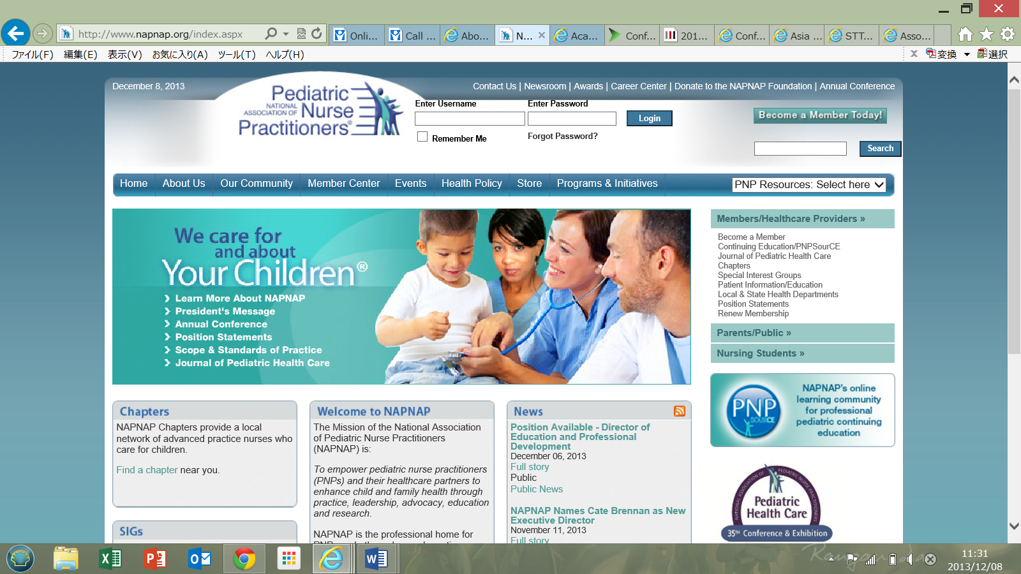
The Mission of the National Association of Pediatric Nurse Practitioners (NAPNAP) is to empower pediatric nurse practitioners (PNPs) and their healthcare partners to enhance child and family health through practice, leadership, advocacy, education and research. NAPNAP is the professional home for PNPs and other advanced practice nurses who care for children.
米国小児ナースプラクテイショナー学会（NAPNAP）のミッションは、実践、リーダーシップ、アドボカシー、教育と研究を通じて、子どもと家族の健康を向上させるために、小児看護実践（PNPの）とそれらのヘルスケアパートナーをエンパワーすることである。 NAPNAPは、子どもたちのケアを実践する高度実践看護師の専門家の集まりである。

５. Association of Pediatric Oncology Nurses
http://www.aphon.org/
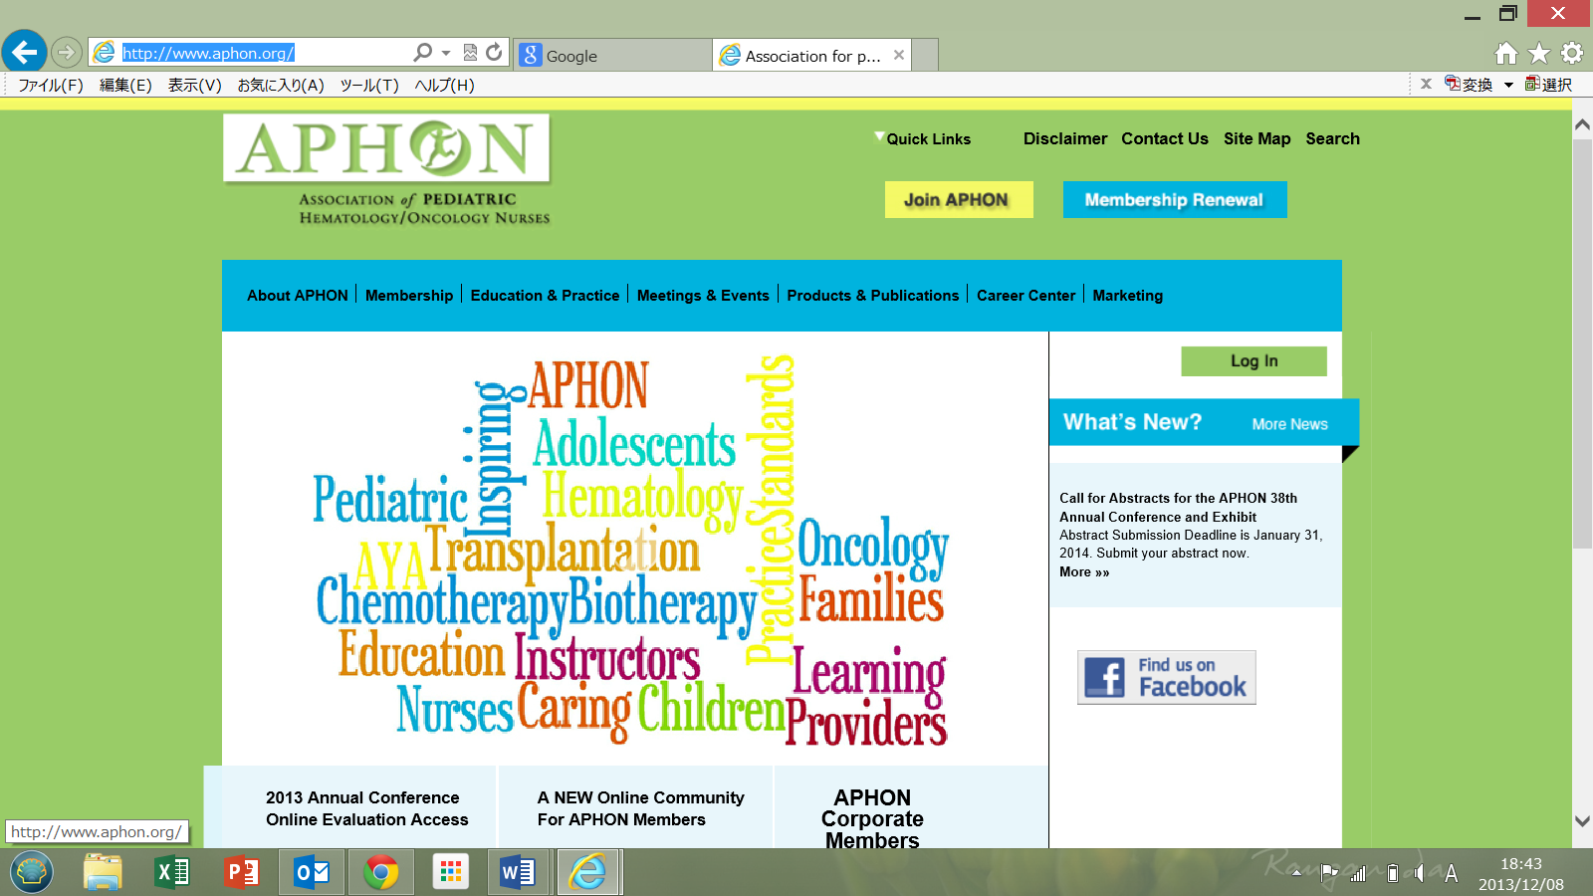

APHON is the professional organization for pediatric hematology/oncology nurses and other pediatric hematology/oncology healthcare professionals. Its members are dedicated to promoting optimal nursing care for children, adolescents, and young adults with cancer and blood disorders, and their families. APHON provides the leadership and expertise to pediatric hematology/oncology nurses by defining and promoting the highest standards of practice and care to the pediatric, adolescent, and young adult communities. To support and advance nurses and their practice in order to optimize outcomes for children, adolescents, and young adults with cancer and blood disorders and their families.
APHONは、小児血液学/腫瘍学を専門とする看護師や他の小児血液学/腫瘍学のヘルスケアの専門家のための専門組織である。そのメンバーは、血液疾患やがんを持つ子どもたちと思春期、若年成人とその家族に最適なケアの提供と促進に貢献している。 APHONは、小児、思春期、および若年成人へのより高い水準の実践を定義したり向上させたりすることにより、小児血液/腫瘍を持つ子どもへの看護に携わる看護師の専門知識とリーダーシップ力を提供している。

６．The International Society of Paediatric Oncology (SIOP)
http://siop-online.org/event/
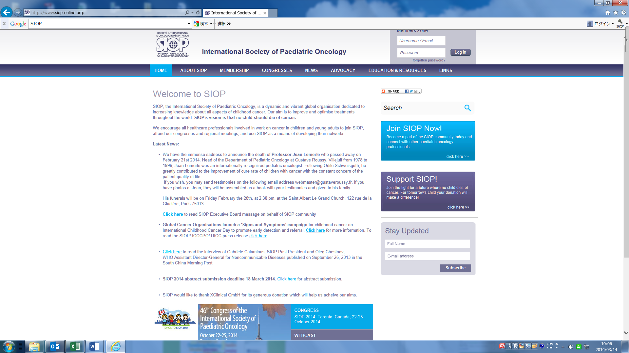
The International Society of Paediatric Oncology (SIOP) was founded in the late 1960’s. It has grown into a dynamic and vibrant global organisation. SIOP has over 1000 members worldwide including doctors, nurses, other health-care professionals, scientists and other researchers. Our members are dedicated to increasing knowledge about all aspects of childhood cancer. Our aim is to improve and optimise treatments throughout the world. SIOP’s vision is that no child should die of cancer.
国際小児がん学会（SIOP）は1960年代に設立され、精力的に活動するグローバルな学会へと発展してきた。SIOPは医師、看護師、その他のヘルスケア専門職、科学者、研究者を含む1000名以上の会員で構成されている。メンバーは小児がんのあらゆる側面に関する知識を向上させるために献身的に活動している。学会の目的は世界中に最も効果的な治療を広めて行くことであり、子どもががんで亡くなることのないようにすることをビジョンとしている。

2017年度に開催される小児看護に関連した国際学会等の一覧

Event  （学会名） | Date  （日付） | Venue  （開催地） | Website  （webアドレス）
National Association of Pediatric Nurse Practitioners (NAPNAP) | 3月に終了したところであり次の開催についての情報はこれから |  | https://www.napnap.org/napnap-heads-denver-38tational-conference-pediatric-health-care
28th International Nursing Research Congress | 27-31 July, 2017 | Dublin, Ireland | http://www.nursingsociety.org/connect-engage/meetings-events/international-nursing-research-congress-2017
The 8th International Conference on Patient- and Family-Centered Care: Partnerships for  Quality & Safety | Ｊｕｎｅ, 2018 | 未定 | 学術集会のＨＰは準備中  学会のＨＰはhttp://www.ipfcc.org/events/conference.html
Association of Pediatric Oncology Nurses (APHON’s) 41th Annual Conference & Exhibit | August 17-19, 2017 | Palm Springs, USA | http://aphon.org/meetings/future-conferences
The 49th Congress of the International Society of Paediatric Oncology (SIOP 2017) | October 12-15, 2017 | Washington DC, USA | http://siop-online.org/event/siop-2017/
3 3rd World Congress on Nursing & Healthcare | November 9-11, 2017 | Valencia, Spain | http://scientificfederation.com/nursing-2017/
The 3rd Asia Pacific Pediatric Nursing Conference2017 | November 20-21, 2017 | Bangkok, Thailand | http://www.ap-pna.com/?page_no=21&lang=0&show_case=

海外で開催される学会日程を検索するURLの紹介

1.Conference Management System (COMS)
http://www.conference-service.com/conferences/nursing.html
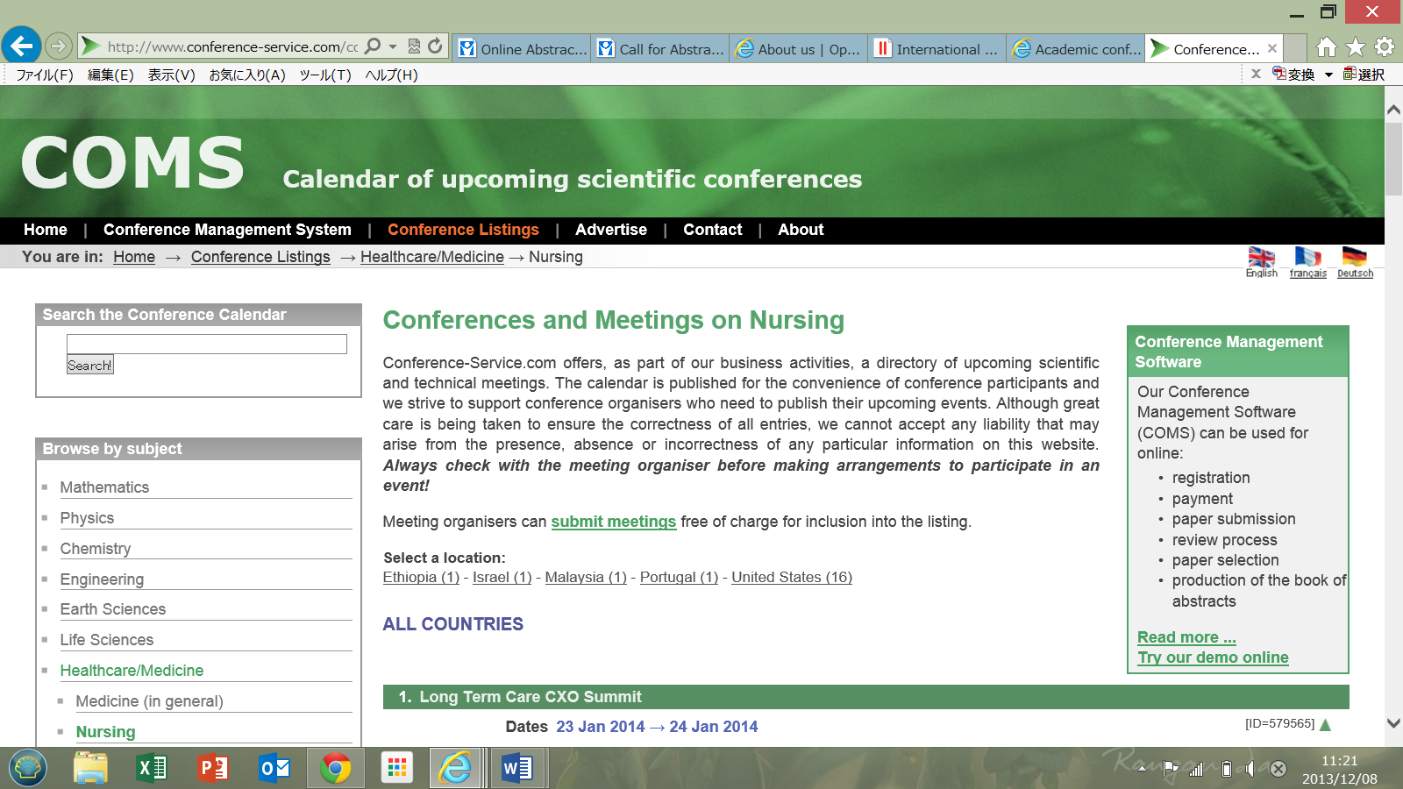

２．Contemporary Forums
http://contemporaryforums.com/continuing-education-conferences/2017.html
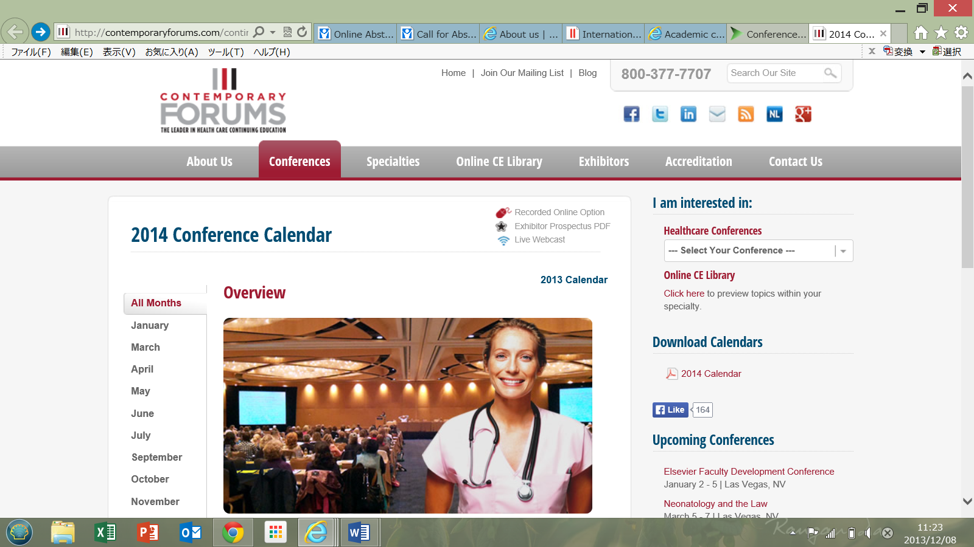

3. Conference Alerts
http://www.conferencealerts.com/index
